BLOQUE 3
Live Cinema y arte del audiovisual en directo
Taller patrimonio audiovisual y remezcla en vivo: cuidados y usos creativos del archivo digital

 | Proyecto OpenCourseWare-UNIA  (ocw.unia.es)

Autor/@s
Pedro Jiménez Álvarez
María Yáñez Anllo

ÍNDICE

Objetivos

Contenidos

3.3 ¿Cómo lo ponemos en marcha?
3.3.1. ¿Con quién trabajamos?
3.3.2. ¿Qué equipo técnico necesito?
3.3.3. Mi proyecto y mi rider

OBJETIVOS

El objetivo específico de este bloque es:

- Comprender el proceso de puesta en marcha de un espectáculo Live Cinema

CONTENIDOS

3. Live Cinema y arte del audiovisual en directo

3.3. ¿Cómo lo ponemos en marcha?

Ya tenemos un conocimiento de los elementos que componen el Live Cinema, ya sabemos y hemos trabajando en profundidad la puesta en marcha de archivos, ahora nos queda meternos de lleno en los aspectos técnicos del Live Cinema. La intención de este apartado es abrir todas las posibilidades para vuestros proyectos. Tomadlo como un lugar ordenado donde poder tomar referencias técnicas para vuestro proyecto final. Si hay cualquier elemento técnico que no entendéis no dudéis de preguntar en los foros.

Tipos de espectáculos audiovisuales

Échale un ojo a esta presentación con más de 40 proyectos diferentes de Live Cinema.

Las imágenes de arriba muestran diferentes espectáculos, quizás te apetezca buscar vídeos y demás cosas a partir de las pistas que os damos. Si no encuentras algo podemos ayudaros con más contenidos. En cualquier caso os hacemos a continuación una "taxonomía" según estudios consultados:

- Según los contenidos, existen muy pocos proyectos "puros" así que los contenidos se van mezclando según necesidades e intencionalidades de los artistas en los siguientes tipos:
- Espectáculos abstractos o de "cine absoluto" en el que sonido e imagen se dan de la mano para mostrar un proyecto experimental
- Remezcla en directo de contenidos mediáticos, ya sean películas, videoclips o anuncios de televisión. Se pueden hacer un carácter político pero también solo con un carácter meramente de diversión
- Documental expandido, donde las imágenes de la naturaleza, los paisajes se muestran al estilo de películas como Megacities, Baraka o la trilogía qatsi
- Material de archivo antiguo, ya sea vídeo analógico, recuperación de cine doméstico, 16mm etc.
- Visuales para fiestas de música electrónica con elementos abstractos, de diseño y en el que también se integran nombre y figura del artista principal: el DJ o músico electrónico
- Visuales para grandes conciertos a los que se le une una realización en directo de los músicos
- Proyecciones monumentales sobre edificios que intentan convertir o extraer ilusiones ópticas gracias a la técnica del mapping. Se asocia a fuegos artificiales y otros elementos espectaculares similares.
- Eventos comerciales como participación en congresos, presentación de productos (mapping coches o este sobre el A400M) y escaparatismo y decoración interiores también usando instalaciones audiovisuales temporales o permanentes.
- Dibujos, imágenes fijas y animaciones realizadas y compuestas en directo.

- Tipo de espacio:
- Teatros cerrados con el público sentado
- Discotecas normalmente con diferentes pistas de baile
- Grandes escenarios al aire libre con instalaciones temporales
- Espacios domésticos, pequeñas galerías de arte, casas
- Exteriores de edificios monumentales
- Centros sociales o culturales diversos
- Salas de un museo

3.3.1. ¿Con quién trabajamos?

Está claro que un artista audiovisual en directo tiene un perfil multidisciplinar, así lo hemos definido, pero evidentemente a la hora de trabajar en un espectáculo audiovisual determinado y dependiendo de su complejidad habrá profesionales de muchos otros ámbitos con los que interactuar. Un trabajo de estos, como el que hemos mostrado en imágenes y ejemplos anteriores, no lo hace una sola persona.

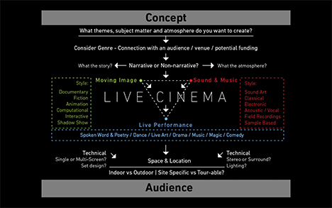

Esquema Conceptual - The Light Surgeons (2014)

Fuente: http://www.lightsurgeons.com

Si miramos bien este esquema elaborado por Chris Allen para una Master Class que impartimos junto a él en Amsterdam podemos encontrar todos los tipos de profesionales que nos hacen falta para un espectáculo. Evidentemente será más o menos complejo nuestro equipo según el proyecto.

- Programadores y gestores culturales

  - Especializados en el ámbito del VJ hay muy pocos el mundo, quizás habría que señalarlo según el número de festivales. Ahora mismo en Europa los más importantes y completos son Mapping Festival en Ginebra. En este repositorio encontraréis más festivales.
  - No especializados, suelen ser programadores de otros ámbitos que les interesa la intersección de las prácticas y siempre tendrán en cuenta un aspecto concreto de la propuesta que les aporte más confianza: un músico, un bailarín o un actor que forma parte del equipo
  - Gestores de eventos de todo tipo. Sobre todo publicitarios, turísticos, etc. Pueden estar en las instituciones o en las agencias de publicidad. Suelen ser personas que les importa mucho el impacto de tu propuesta.
  - Manager / Booking. Es una profesión difícil y que apenas tiene implantación en el ámbito especializado. Pero es un fundamental cuando produces un espectáculo encontrar a alguien pueda venderte por el mundo.

- Antes de llegar al lugar del espectáculo:

- Diseño. Trabajar con diseñadores gráficos es importante. Y suele ser también el ámbito profesional habitual de muchos artistas visuales.
- Programador. Normalmente gente que trabaja creando sus propios software para llegar a poner en marcha lo que quiere, con Quartz Composer, Pure Data, vvvv etc.
- Edición y Efectos Visuales. Son personas que controlan y trabajan con 3D, motion graphics, etc.
- Animación. Hay muchos artistas del vídeo en directo que son también animadores 2D, 3D y con todas las técnicas.
- Guión. No suelen estar muy presentes, pero una persona especializada en contar historias nos puede ayudar mucho en un proceso creativo de un espectáculo.
- Equipo básico de rodaje o ENG. Cuando trabajamos con material propio es bueno tener conocimientos propios de realización, dirección de fotografía. Rodar para un espectáculo audiovisual en directo tiene que tener en cuenta el rider de nuestra propuesta. Incluimos aquí también un buen sonidista de directo.
- Escenografía y dramaturgia. Al fin y al cabo estamos en un espacio escénico, es importante tener los conocimientos propios del teatro y las artes escénicas y trabajar con profesionales que piensen cómo y dónde es mejor colocar nuestras pantallas, etc.
- Arquitectura. Trabajar con personas con conocimientos arquitectónicos es fundamental para proyectos de grandes dimensiones.
- Archivo. Documentalistas nos pueden ayudar a encontrar materiales que pensamos que son fáciles de encontrar en Internet pero que no lo es tanto.
- Traducción y subtitulado. Siempre que nuestro proyecto tenga voces o textos que lo necesiten.

- Antes de empezar el espectáculo

- Técnicos de sonido. Que sepan espacializar y sonorizar nuestra propuesta.
- Técnicos de vídeo. Que controlan las distancias correctas, las angulaciones y las conexiones de los proyectores, de las pantallas.
- Iluminación. Ya sea porque la usamos o porque simplemente necesitamos luz para poder trabajar en directo.
- Montaje y desmontaje. Son los primeros y los últimos en irse y si tenemos tiempos limitados es muy importante pensar en su trabajo.

- Durante el espectáculo

- Música. De 1 a una orquesta. Todos los tipos de instrumentos posibles que se os ocurran pueden estar aquí. Y todos los tipos de música también. Aquí tienes más de 2 horas de espectáculo de la Youtube Orchestra que pone en juego todos estos profesionales de los que hablamos. Un DJ está también en este ámbito.
- Teatro. Pueden participar actores y actrices en escena, con cámaras en directo, etc. Narradores
- Danza. Hay muchos proyectos de danza que ya están investigando en estos ámbitos, es uno de los espacios naturales de colaboración mucho más que el teatro. Sobre todo en cuanto hablamos de danza contemporánea claro.
- Light Jockey. Profesional de la iluminación en directo y que odia el modo random de las mesas de luces. Hay ya software de VJ que controla módulos de señal DMX
- Video Jockey. Será el que sepa poner en valor todos los contenidos recogidos
- Equipo de cámaras. Sobre todo si se incluye una realización en directo como en el caso de los grandes conciertos. Muchas veces es un equipo que está ahí y al que tú te le lanzas una señal según sea necesario.

Aunque esté en inglés y como ejemplo práctico de una experiencia audiovisual de estas características os dejamos con el "extended trailer" del espectáculo audiovisual de Amon Tobin "ISAM". Lo podéis encontrar en Youtube completo pero pensamos que es un buen ejemplo, este vídeo, para conocer cómo de complejo puede llegar a ser un equipo para un proyecto de estas características

3.3.2. ¿Qué equipo técnico necesito?

Ya habréis visto en la selección de imágenes del principio multitud de aparatos, cables y demás dispositivos. Hemos escogido una de las imágenes de aquella presentación y hemos diseccionado los elementos que la componen. Lo puedes ver aquí (mejor a pantalla completa).

La foto de Exceeda es de 2009 y eso nos lleva hoy en 2014 a una reflexión interesante porque el objetivo de Exceeda (tener tres pantallas independientes pero también interconectadas entre sí) es a día de hoy algo mucho más sencillo de hacer. En cualquier caso y lo que nos interesa es que más allá de marcas y cacharros se pueden establecer los siguientes grupos o tipos de hardware necesarios:

- Dispositivos de salida (OUTPUTs)

  - Equipo de sonido en sus múltiples posibilidades que no son objeto de este módulo pero que son importante
  - Proyectores. Hay una infinidad de posibilidades que se ajustarán a nuestras necesidades. Profesionalmente usamos siempre http://www.projectorcentral.com/ como la mejor herramienta de comparación y de cálculo de distancias
  - Pantallas de LED, plasma, televisores y cualquier dispositivo que se pueda encontrar en el mercado. Lo mejor es pasar por cualquier empresa de alquiler / compra de material técnico para conocer las últimas novedades en este sector. Por ejemplo http://www.citysound.net
  - Proyectores de diapositivas, de cine, retroproyectores, sombras y demás. Se siguen utilizando y son muy interesantes.

- Dispositivos de mezcla (MIXERS)

  - Mesas de vídeo analógicas, se han usado siempre las mesas analógicas creadas para televisión de marcas como panasonic o videonics y de manera más reciente el mercado ha creado mesas específicas para VJ de la firma italiana Edirol. Las más conocida es la V4
  - Mesas de vídeo digitales, son mucho más caras y complejas porque necesitan procesar señal digital. Hay algunas experimentales como el Dfuser (creada por el colectivo de vjs DFUSE) y toda la gama de controladoras profesionales de Roland, Krammer, etc.
  - Escaladores, switchers, etc, como sabéis son herramientas que permiten distribuir señales iguales entre diferentes dispositivos, hacer videowalls, etc etc. No están pensadas para el directo pero suelen usarse siempre en producciones de tamaño medio-grande. Y también para convertir señales digitales en analógicas, por ejemplo.
  - Monitores de previo, pueden ser de cualquier tipo, televisores, pantallas de 7" o incluso racks de monitorización más pequeños.

- Dispositivos de control (MIDI)

Formalmente podríamos decir que son mixers pero en realidad son "teclados" específicos que podemos configurar a nuestro gusto. Lo veremos también más adelante pero os dejamos una foto, de un espectáculo estrenado en 2014, en el que cada artista ya controla su ordenador con varios dispositivos MIDI. Y como se está comentando las pantallas táctiles de móviles y tabletas son superficies cada vez más utilizadas para generar tus propios controladores.

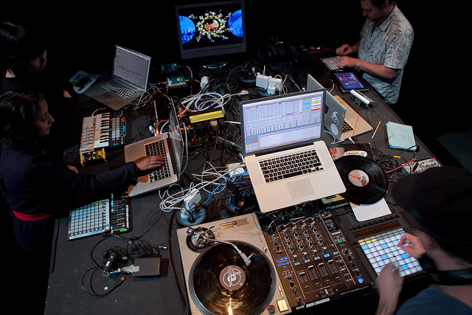

€urovisions - European Souvenirs (2014)

Fuente: Flickr ZEMOS98

- Dispositivos de entrada (INPUTS)

- DVD, VHS o reproductores DVJ, específicos para VJ creados por Pioneer y que funcionan para hacer scracht video manejando marcas, rewind-forward y todo lo que se puede hacer con un tocadiscos de DJ pero aplicado a un DVD. No ha tenido mucha evolución porque en la actualidad todo el material es digital y se usa un tocadiscos con un vinilo especial que maneja archivos multimedia.
- Ordenadores. Sería imposible decir cuál es el mejor ordenador para un espectáculo audiovisual, pero se usan portátiles porque te permite tenerlo todo en cualquier parte del mundo. Lo mejor es saber qué vas a utilizar y qué necesidades técnicas tiene para poder elegir lo mejor. Sí es verdad que la mayoría de VJ han usado siempre MacBook Pro pero hace tiempo que Apple no es tan fiable como antes y la obsolescencia programada está ahí. En los temas siguientes hablaremos de software
- Videosintetizadores y otras entradas de vídeo "puras", hay mucha gente que está trabajando como lo hacían Abe/Paik o Rutt/Ettra y hay proyectos que funcionan como los de Bleep Labs
- Datos que provocan interactividad (un bailarín con un sensor nos envía parámetros), uso de móviles del público (a través de una app se manejan contenidos o mensajes), señales bluetooth, mensajes recogidos de una web y en redes sociales que se muestran en directo.
- Cámaras de vídeo, webcams, infrarrojas. El uso puede ser en la mesa/escenario para mostrar en las pantallas el trabajo que se hace ahí, para captar imágenes del público o para lo que se os ocurra.

Para saber más

Aunque suene muy evidente en una comunidad artístico-técnica en evolución constante como es esta del VJ para aprender y conocer mejor qué novedades y desarrollos existen se han usado los foros. El caso del foro de Vjspain es paradigmático pero hay otros. Lo importante de los foros es saber preguntar y también participar claro. Por poner dos ejemplos casi al azar:
- Un buen controlador MIDI para Resolume 4 en Vjspain
- Best PC Laptop for vjing en VJForums

3.3.3. Mi proyecto y mi rider

El documento de trabajo fundamental en cualquier espectáculo audiovisual es el rider. En un espectáculo o proyecto de animación visual y musical es importante tener claro los elementos que componen un documento de estas características porque suelen ser la parte fundamental de un contrato. El nivel de detalle es muy alto en la mayoría de los casos y suelen tener siempre estos elementos:

- Necesidades técnicas detalladas poniendo marcas y modelos concretos. Se suelen separar por (Sonido, Vídeo y otros en el que se suele incluir el número de enchufes necesarios y las dimensiones de los soportes, por ejemplo)
- Equipos que nosotros llevamos (qué ordenadores, con qué resolución o cableado trabajamos, etc)
- Esquema técnico de configuración de la mesa / escenario y de las pantallas.
- Tiempos de montaje y desmontaje. Persona técnica de contacto y una indicación específica que se envía un contrarider, es decir, una adaptación real de tus peticiones a las condiciones reales del espacio en el que se va a trabajar.
- En contadas ocasiones se incluirán otro tipo de necesidades y "hospitalidades". Como organizadores hemos visto de todos, de gente que pide el número de botellas de agua que necesita a gente que diga qué colores no pueden usarse en la iluminación porque no favorecen su cara.

Os pasamos cuatro ejemplos:

1. Rider técnico de European Souvenirs en formato PDF, espectáculo de Live Cinema producido por ZEMOS98 y que tiene su web aquí http://www.europeansouvenirs.eu

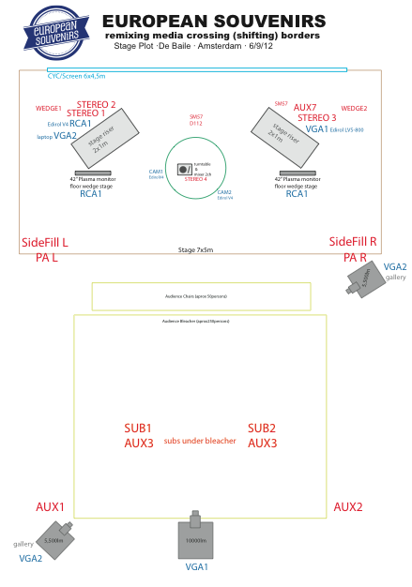

Fuente: www.europeansouvenirs.eu

2. Technical rider de VJ Hypnótica que está hiperdetallado y cuenta con varias fases en el mismo. Está público en su web y funciona como rider/dossier de venta: http://www.vjhypnotica.com/index.php/booking-vj-hypnotica/technical-rider

3. Esquema visual del espectáculo "True Fictions" de The Light Surgeons que podéis ver en las fotos iniciales y también en este vídeo.

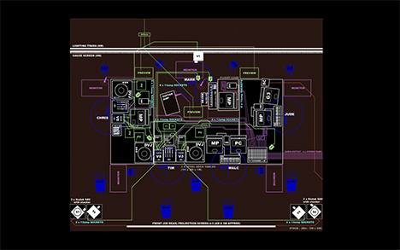

Fuente: http://www.lightsurgeons.com

Para saber más

Desde el otro lado, desde la organización de festivales, eventos y demás también se trabaja con un rider general, es decir, con un documento detallado en el que se informa a los técnicos y artistas participantes de cuáles son las condiciones básicas de un espacio. Hemos tenido acceso, por nuestro trabajo, al rider del festival Primavera Sound y nos parecía interesante compartirlo con vosotros. Es una carpeta zip con toda la información que recibe un técnico (en este caso el responsable de luces y vídeo del grupo Pony Bravo que es también el director técnico de ZEMOS98) que puedes descargar desde aquí.

